***Montando um DIMMER: Passo a Passo***

Hoje vamos montar um Dimmer, muito simples. Minha intenção, é disponibilizar um passo-a-passo, pois alguns leitores estão tendo dificuldade na hora de fazer seu Dimmer.

Vamos lá, o Dimmer é usado para controlar a quantidade de energia que mantém um circuito em funcionamento. Por exemplo, se utilizarmos um Dimmer para controlar a energia que será enviada a uma lâmpada, podemos, através do potenciômetro, aumentar ou diminuir sua luminosidade.

Dizem por aí, que não se pode utilizar Dimmer em alguns casos. Tudo vai depender do Dimmer que será montado, da capacidade de seus componentes e sua aplicação.

O Dimmer que iremos montar hoje, pode ser utilizado para o controle de velocidade de uma ferramenta ou eletrodoméstico motorizado, ou ainda, o controle de luminosidade de uma lâmpada.

[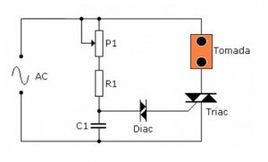](http://projetoseti.com.br/wp-content/uploads/2012/07/Dimmer-300x181.jpg)

**Lista de Materiais**

1 Triac – TIC 216D ou 226D para rede de 110V e 220V respectivamente

1 Diac – 1N5411 ou 40583

1 Resistor – 10kΩ – 1W

1 Capacitor de poliéster – 220nF / 400V

1 Potenciômetro linear – 100kΩ

A montagem do circuito é muito fácil, seguindo o projeto, a única parte que devemos ter mais atenção, é na polaridade do Triac, a saída do Diac vai sempre no GATE do Triac, portanto, acompanhe o datasheet do Triac, para fazer a ligação correta.

Na imagem abaixo, vemos que o pino 1 do TIC-226D, é o MT1, o pino do meio, que é o pino 2, o MT2, e o pino 3, é o nosso GATE, onde deve ser interligado com o Diac.

[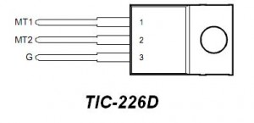](http://projetoseti.com.br/wp-content/uploads/2012/07/tic226d-300x145.jpg)

A montagem na proto é bem simples. Abaixo o esquema da placa, com ilustrações retiradas do site te1.com.br

[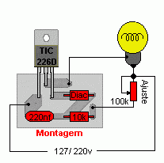](http://projetoseti.com.br/wp-content/uploads/2012/07/img1.gif)

[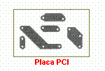](http://projetoseti.com.br/wp-content/uploads/2012/07/ci.gif)

Aqui o funcionamento do Dimmer na bancada. Aqui eu utilizei o Triac TIC 226D, mas estou utilizando na rede 110V.

É isso pessoal, dúvidas, entre em contato, espero que esteja bem claro, e que tenham gostado. Até a próxima!

**Dimmer**  
O Dimmer é um circuito eletrônico que tem por função regular o nível de tensão circulante.

Sua utilização prática se dá em ventiladores, ferramentas elétricas e sistemas de iluminação.

[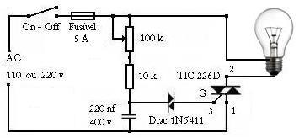](http://cienciacompartilhada.blogspot.com.br/2013/02/como-montar-um-dimmer.html)

Regular a velocidade de um motor ou regular a intensidade do brilho de uma lâmpada são apenas algumas das aplicações praticas para este circuito tão versátil, por isso nesta postagem estou disponibilizando um esquema eletrônico e o desenho da plaquinha de circuito impresso.

Eu mesmo estou usando um destes para controlar a temperatura do fio de corte em meu cortador de isopor cujo projeto está disponível [aqui](http://cienciacompartilhada.blogspot.com.br/2013/01/cortador-de-isopor-caseiro.html).

**Funcionamento**

A energia da rede 110 ou 220 volts entra no dimmer que através de um potenciômetro varia a tensão em sua saída. Esta tensão poderá ser usada para alimentar motores, ferramentas, lâmpadas e outros equipamentos que estejam dentro de sua capacidade de potência.

**Esquema eletrônico**

Este é um circuito bem simples e de fácil montagem, se quiser poderá acrescentar nele um LED ou lâmpada piloto (tipo neon) para indicar se está ligado ou não.

[](http://3.bp.blogspot.com/-AVrgGgngzJ4/URQoSF8ySDI/AAAAAAAAGIE/Tvk7EULSD1Q/s1600/Dimmer1.1.JPG)

**Lista de material**

1 Chave liga/desliga

1 Fusível - 5 A - 250V

1 Triac - 226D

1 Diac - 1N5411 ou 40583

1 Resistor – 10kΩ – 1W

1 Capacitor de poliéster - 220nF / 400V

1 Potenciômetro linear - 100kΩ

Plaquinha para circuito impresso

**Montagem**

Para facilitar a montagem utilize este circuito impresso.

[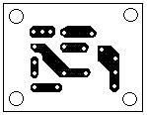](http://1.bp.blogspot.com/-tpI0w8gThQ8/UQWwfo4YMZI/AAAAAAAAGIM/N97lYq7hxb4/s1600/ci.gif)

Veja abaixo como fica a disposição dos componentes nesta placa:

 Note que está invertida porque está sendo vista pelo lado de cima.

[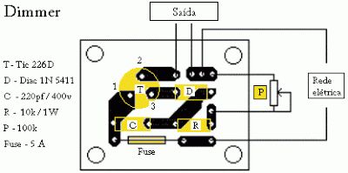](http://4.bp.blogspot.com/-da7OXfu_i5U/URQq91m77zI/AAAAAAAAGIQ/8YmHezB1ucM/s1600/ci+inverso1.1.GIF)

Tome cuidado para não ligar errado o TIC 226D, o gate (G) corresponde ao pino três e está ligado diretamente ao DIAC.

[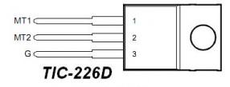](http://1.bp.blogspot.com/-8hA5XiK0qrU/UQZ7pLUuZbI/AAAAAAAAGIU/-K9nm8UREfA/s1600/TIC226D.jpg)

**Informações adicionais:**

Conforme a potência do equipamento que será ligado à saída do dimmer, pode haver a necessidade de se colocar um dissipador no triac a fim de evitar sua queima.

A tensão do aparelho ligado à saída deve corresponder à da rede elétrica.